**Instytut Informatyki  
Kolegium Nauk Przyrodniczych  
Uniwersytet Rzeszowski**

**Przedmiot:**

**Projektowanie Interfejsów Internetowych**

**Dokumentacja techniczna projektu:**

***TradeAway – serwis do szybkiego handlu przedmiotami używanymi***

**Wykonali: Tomasz Kowalski, Karol Jasek**

**Prowadzący: dr inż. Wiesław Paja**

**Rzeszów 2021**

Spis treści

1. Temat projektu 3

2. Cel projektu 3

2.1. Cele szczegółowe 3

3. Funkcjonalności aplikacji 3

4. Technologie 3

5. Projekt GUI 3

5.1. Nagłówek 4

5.2. Stopka 4

5.3. Strona startowa 4

5.4. Panel logowania 5

5.5. Kontakt 6

5.6. About 7

5.7. Lista produktów 8

5.8. Koszyk 9

5.9. Profil 10

5.10. Status transakcji 11

5.11. Strona produktu 12

5.12. Powiadomienia 13

5.13. Wiadomości 14

6. Tryb responsywny 14

# Temat projektu

Tematem naszego projektu jest serwis pozwalający na szybkie wystawienie niepotrzebnych przedmiotów na sprzedaż oraz znalezienie i zakup potrzebnych nam przedmiotów.

# Cel projektu

Zaprojektowanie i wykonanie oprogramowania umożliwiającego utworzenie konta, wystawienie własnych ofert sprzedaży oraz znalezienie interesujących ofert z pośród produktów wystawionych na sprzedaż przez innych użytkowników.

# Cele szczegółowe

* Zaprojektowanie przejrzystego oraz przystępnego dla użytkownika UI
* Implementacja systemu autoryzacji użytkowników
* Utworzenie systemu pozwalającego na tworzenie oraz zarządzanie ofertami
  + Utworzenie zewnętrznej bazy danych przechowującej informacje o ofertach
  + Połączenie z bazą oraz udostępnienie interfejsu CRUD
* Umożliwienie kupującym na szybkie znalezienie kontaktu ze sprzedającym
* Ułatwienie znalezienia interesujących ofert
  + Utworzenie wyszukiwarki pozwalającej znaleźć interesujące nas produkty
  + Zaimplementowanie systemu filtrowania oraz sortowania listy ofert
* Zaprojektowanie panelu administracyjnego pozwalającego na przejrzenie ofert utworzonych przez użytkowników w celu dopilnowania czy oferty nie łamią regulaminu

# Funkcjonalności aplikacji

* Autoryzacja użytkowników
* Połączenie oraz zarządzanie zewnętrzną bazą danych
* Tworzenie zdjęć przy pomocy aparatu urządzenia mobilnego
* Odczytywanie lokalizacji użytkownika
* Przeszukiwanie bazy danych przy użyciu filtrów oraz posortowanie wyników

# Technologie

* Adobe XD
* Vue.js
* Node.js
* GitHub

# Projekt GUI

Serwis został zaprojektowany z myślą o jak najbardziej intuicyjnym i estetycznym GUI. Każda   
z podstron zawiera prosty minimalistyczny nagłówek na górze strony, główną sekcję pod nim oraz na dole niewielką stopkę.

# Nagłówek



W nagłówku znajduje się logo serwisu, które po wciśnięciu przenosi nas na stronę startową. Obok loga widnieją dwa przyciski dające dostęp do najważniejszych funkcji: powiadomienia oraz koszyk. Ostatnim elementem nagłówka są linki przenoszące do konkretnych podstron.

# Stopka



Stopka zawiera przyciski przenoszące do mediów społecznościowych TradeAway.

# Strona startowa

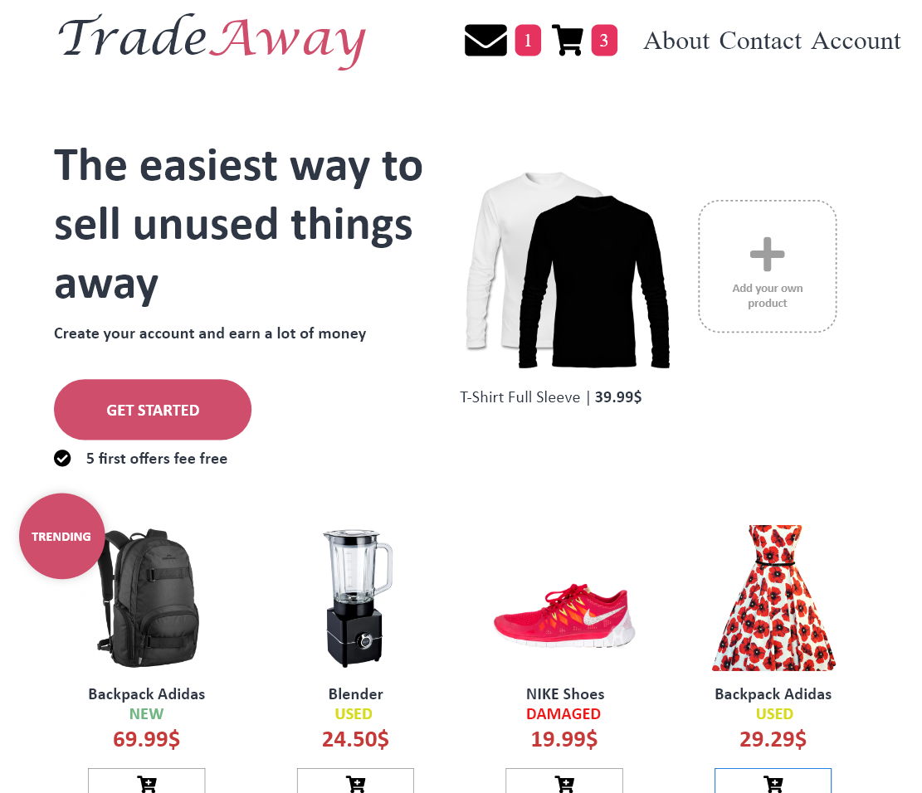

Przy projektowaniu głównej sekcji strony startowej nacisk nałożony był na prostotę, aby nie zniechęcić nowych użytkowników natłokiem informacji. Pierwszym elementem rzucającym się   
w oczy jest baner z krótkim nagłówkiem. Poniżej baneru nagłówkowego znajdują się zalecane oferty oraz aktualne promocje, dzięki czemu nowy użytkownik ma od razu ogólny wgląd na działanie serwisu.

# Panel logowania

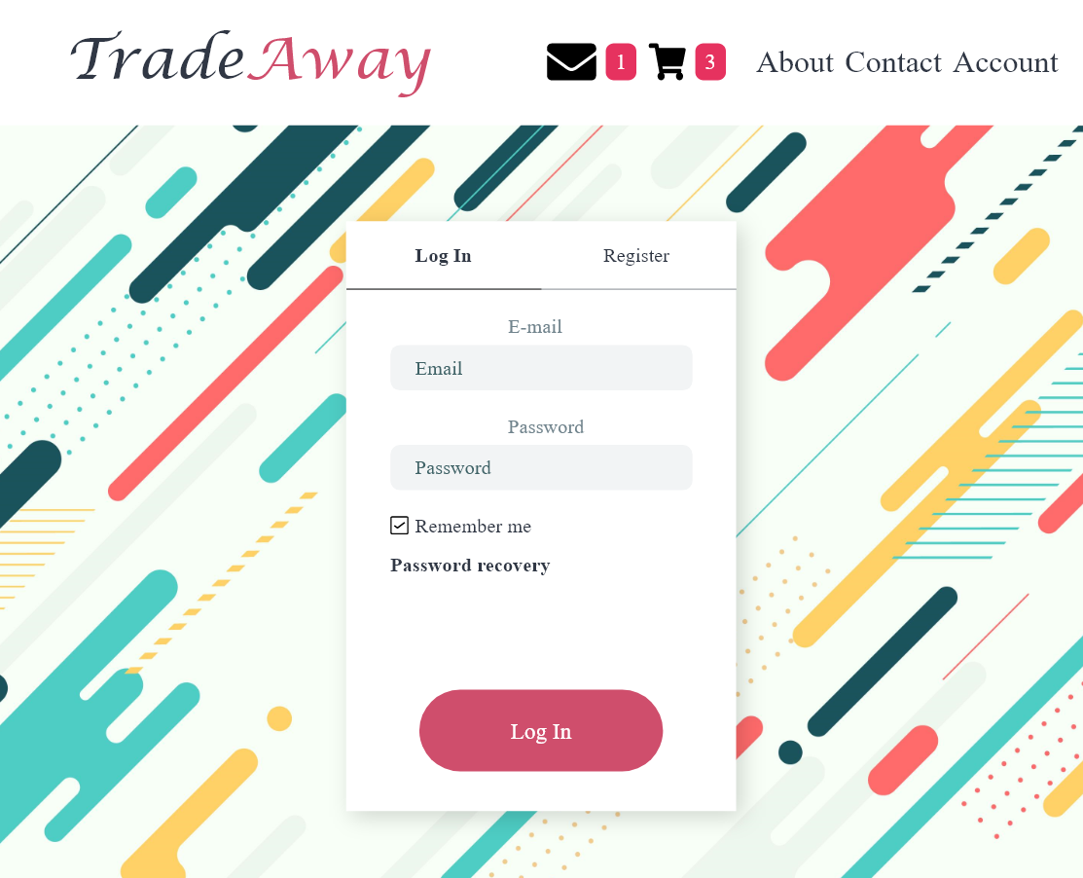

Panel logowania miał być przede wszystkim prosty i przejrzysty, więc najważniejszym elementem jest najprostsze możliwe okienko z polami tekstowymi na e-mail oraz hasło, i przycisk pozwalający na zalogowanie. Aby przejść do rejestracji nowego użytkownika wystarczy wcisnąć   
w zakładkę na górze okienka logowania, wtedy formularz zmieni się. Aby nie odstraszać nowych użytkowników jedynym dodatkowym polem w panelu rejestracji względem ekranu logowania jest pole tekstowe proszące o powtórzenie hasła. Tło panelu logowania ma być proste   
i przyjemne dla oka.

# Kontakt

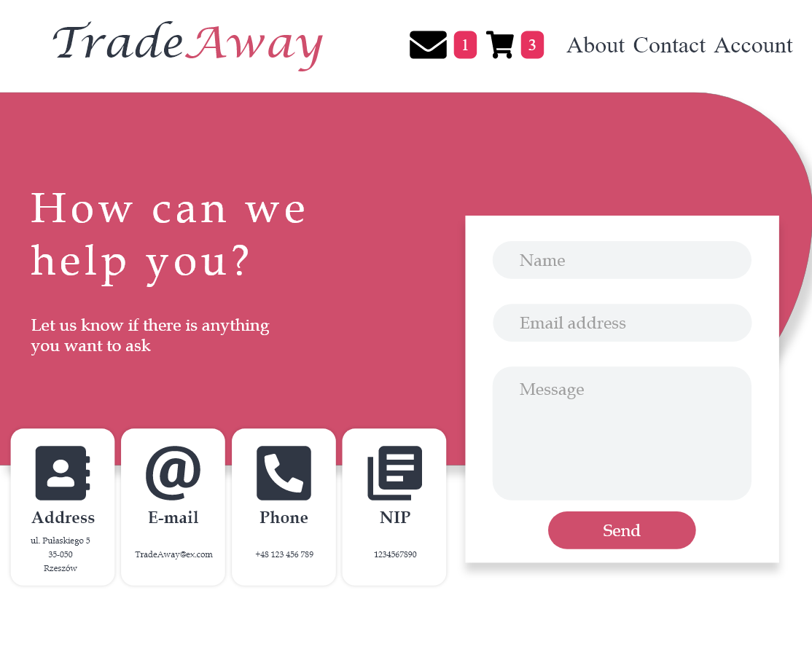

Panel kontaktowy zawiera najważniejsze dane kontaktowe umieszczone w czterech dużych kafelkach oraz prosty formularz kontaktowy. Standardowo postawiliśmy na prostotę designu więc tło jest dwukolorowe, kafelki zawierają jedynie czytelne ikonki oraz konkretne informacje,   
a panel kontaktowy pola na dane kontaktowe oraz wiadomość.

# About

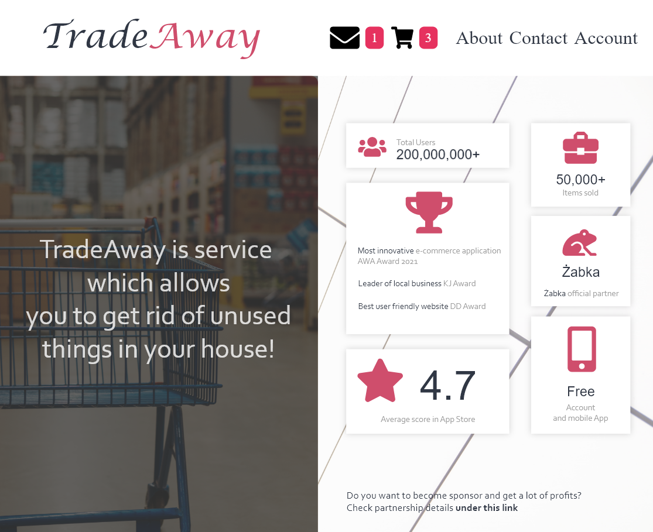

Przy projektowaniu podstrony about skupiliśmy się na przekazaniu najważniejszych informacji, które mogą zainteresować użytkowników jak i potencjalnych przyszłych partnerów. Na kafelkach umieszczonych po prawej stronie tej sekcji znajdują się najważniejsze statystyki dla serwisu,   
a więc liczba użytkowników oraz transakcji przez nich dokonanych. Zwróciliśmy też uwagę na dostęp aplikacji mobilnej, opinie które serwis otrzymał oraz różnorakie nagrody. Ponownie stawiając na prostotę umieściliśmy krótki nagłówek oraz grafikę.

# Lista produktów

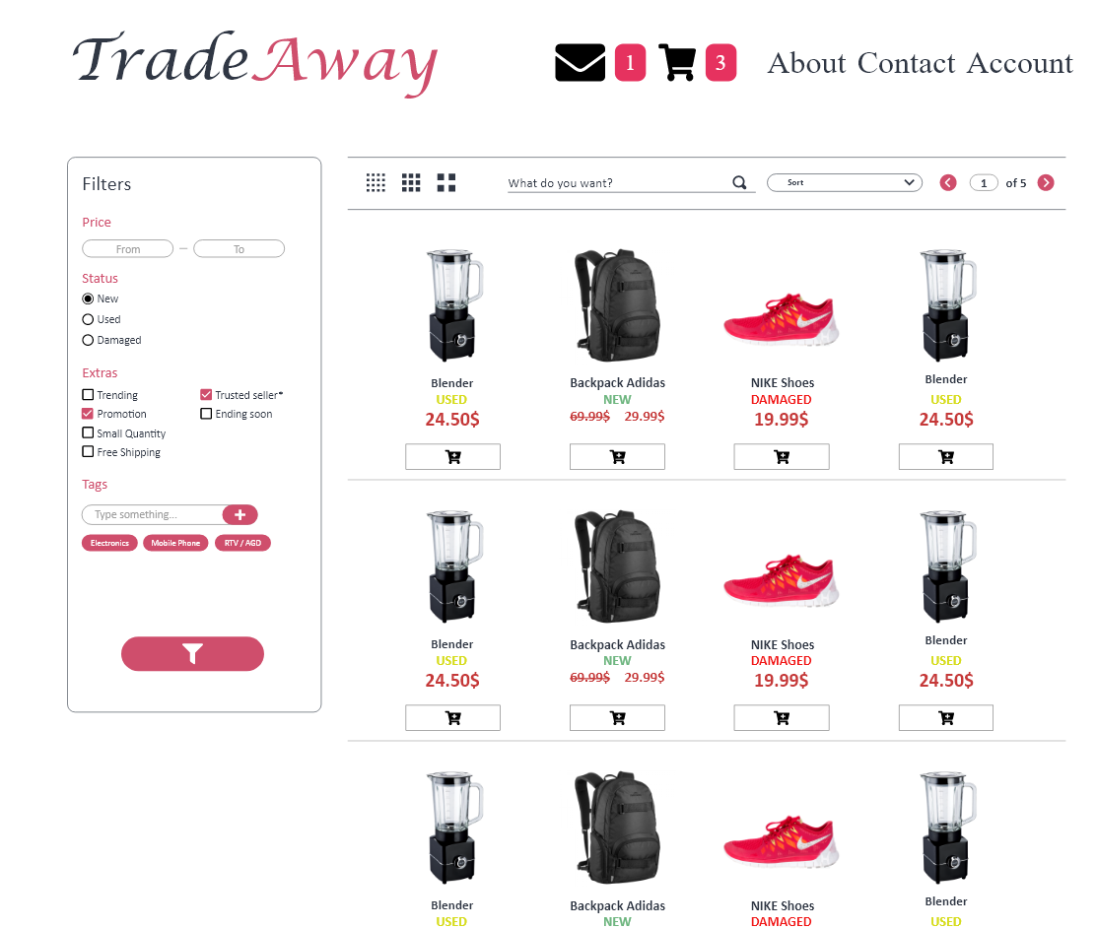

Lista produktów jest najważniejszym elementem serwisu, a za razem najbardziej rozbudowanym. Cała lista znajduje się po prawej stronie i panelu i zajmuje jego większą część. W celu ułatwienia znalezienia poszukiwanego produktu użytkownik będzie miał dostęp do panelu z filtrami znajdującego się po lewej stronie listy oraz funkcji sortowania powyżej listy produktów. Dodatkowo użytkownik będzie mógł wyszukać produktu przy użyciu wyszukiwarki, znajdującej się na lewo od panelu sortowania. Aby zwiększyć przejrzystość listy oraz wprowadzić funkcje poprawiające dostępność serwisu, rozmiar przedmiotów na liście można zmienić przy użyciu przycisków znajdujących się po lewej stronie paska nad listą.

# Koszyk

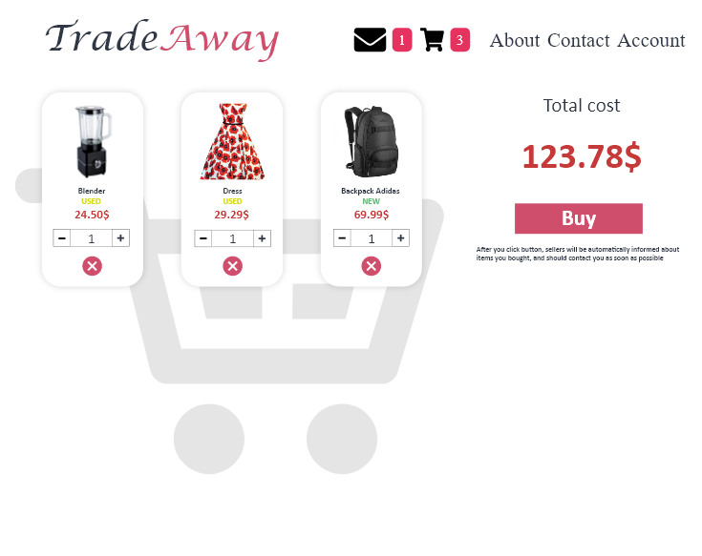

Projektując koszyk zdecydowaliśmy się na pełną podstronę wypełnioną produktami. Większą część koszyka zajmują produkty dodane tu przez użytkownika. Każdy produkt wyświetlany jest na osobnym kafelku, posiada swoje zdjęcie, nazwę, cenę, status oraz możliwość zmiany liczby zamówionych produktów, jak i przycisk usuwający produkt z koszyka. Poza produktami w koszyku znajduje się jedynie zsumowana wartość produktów oraz przycisk zakupu. Ze względu na politykę naszego serwisu nie ma potrzeby dodawania innych elementów do koszyka, więc żeby zachować przejrzystość zrobiliśmy minimalistyczne tło i zachowaliśmy konieczne minimum elementów.

# Profil

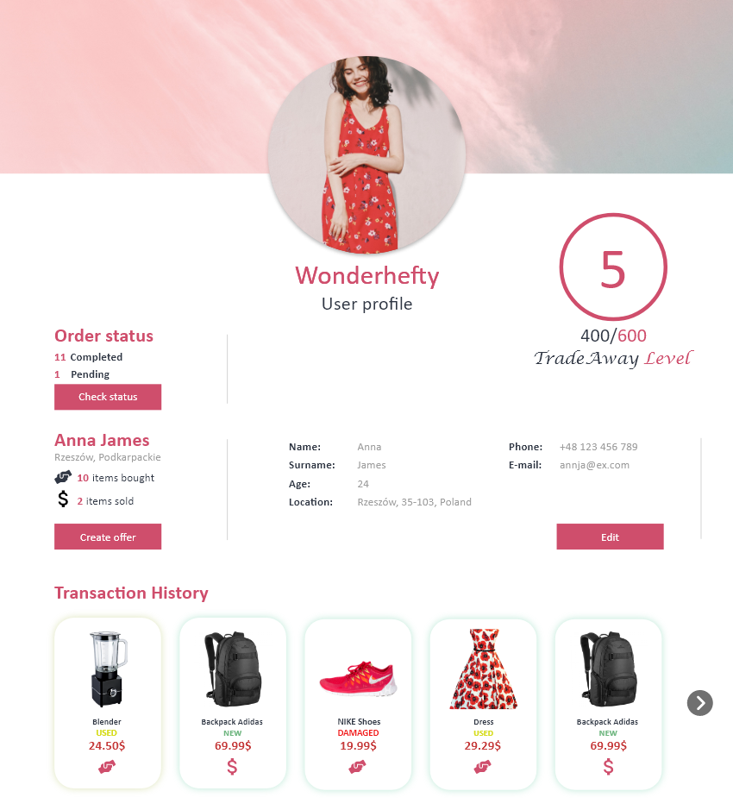

Profil użytkownika jest miejscem, gdzie każdy użytkownik znajdzie najpotrzebniejsze informacje dotyczące jego samego. Znajdują się tu więc dane osobowe z możliwością ich edycji, statystyki transakcji oraz ich historia. Najbardziej rzucającym się w oczy elementem profilu jest zdjęcie profilowe oraz tło, które użytkownik będzie mógł spersonalizować tak, aby jak najlepiej prezentować się w oczach potencjalnych klientów kupujących od niego przedmioty. Po prawej stronie możemy zobaczyć dużą cyferkę oznaczającą poziom użytkownika. Poziom użytkownicy będą zdobywać dokonując poprawnych transakcji zakupu oraz sprzedaży, więc jest on ważnym elementem prezentacji względem pozostałych użytkowników, dzięki któremu łatwiej będzie budować zaufanie w gronie potencjalnych kupców. Tworząc historię transakcji, aby zachować minimalistyczny styl postanowiliśmy umieścić jedynie najważniejsze informacje o zakupionych produktach oraz uprościć status transakcji jedynie do prostej ikonki oraz podświetlenia wokół kafelków. Gdy użytkownik zachce sprawdzić profil osoby, od której zamierza kupić przedmiot poza zdjęciem profilowym oraz tłem zobaczy jedynie najważniejsze dane osobowe, liczbę zakupionych oraz sprzedanych produktów jak i poziom użytkownika, dzięki czemu w szybki sposób znajdzie kontakt ze sprzedawcą.

# Status transakcji

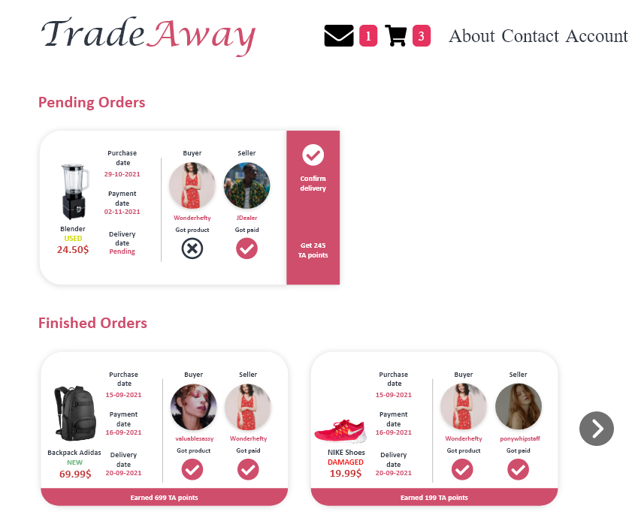

Strona statusu zawiera wszystkie informacje o transakcjach. Strona została podzielona na dwie sekcje: zamówienia w toku oraz ukończone. Pierwszą od góry jest sekcja zamówień w toku. Znajdujące się tutaj elementy przedstawiają zamówiony produkt, a więc jego zdjęcie, nazwę, status oraz cenę. Następnie widzimy daty złożenia zamówienia, dokonania płatności oraz otrzymania produktu. Bardzo ważnym elementem są informacje o kupującym i sprzedającym pozwalające użytkownikom sprawdzić profile osób z którymi prowadzą transakcje, jak i aktualny status przesyłki oraz zapłaty. Ostatnim obiektem jest przycisk potwierdzenia. Wygląd tego przycisku zależy od tego czy jesteśmy sprzedawcą czy klientem. W przypadku gdy jesteśmy klientem przycisk pozwala nam potwierdzić, że otrzymaliśmy zamówiony produkt, sprzedawca za to może potwierdzić otrzymanie płatności. Jako że serwis nie udostępnia wbudowanych opcji płatności oraz dostawy, a jedynie pomaga użytkownikom skontaktować się ze sprzedawcą ważnym jest, aby takie potwierdzenia zostały złożone przez użytkowników. Gdy oboje użytkownicy potwierdzą, że towar został opłacony i przesyłka dostarczona daty po lewej zostają wypełnione, zamówienie przechodzi do dolnej sekcji zakończonych zamówień, a na profile użytkowników wędrują punkty podnoszące ich poziom. Sekcja zakończonych zamówień wygląda analogicznie do poprzedniej, jedyną różnicą jest, że wypełnione są już wszystkie daty oraz nie ma przycisku potwierdzenia, ponieważ jest on zbyteczny.

# Strona produktu

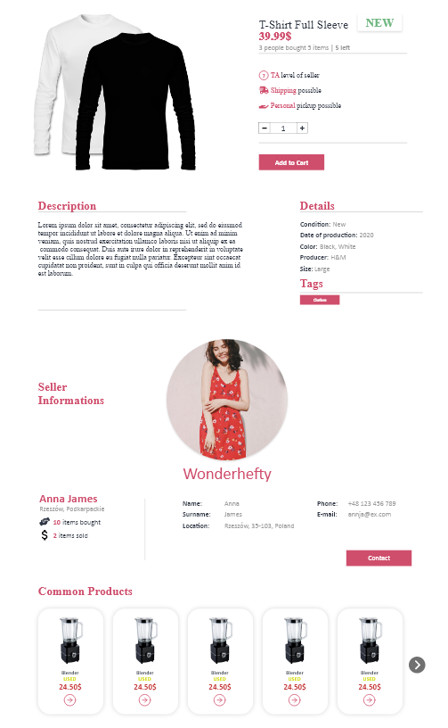

W projekcie podstrony produktu zawarliśmy wszystkie najważniejsze informacje o produkcie,   
a więc jego zdjęcia, nazwę, cenę, opis, status, tagi, informacje o sprzedawcy oraz podobne polecane przedmioty. Tagi są naszym odpowiednikiem kategorii, a więc każdy produkt posiada jakiś tag, który ma ułatwić jego znalezienie na liście produktów. Informacje o sprzedawcy zawierają publiczne informacje o sprzedającym użytkowniku, które możemy również zobaczyć wchodząc na podstronę jego profilu. Poniżej tego znajduje się przycisk kontaktu przenoszący nas do wiadomości prywatnych z tym użytkownikiem.

# Powiadomienia

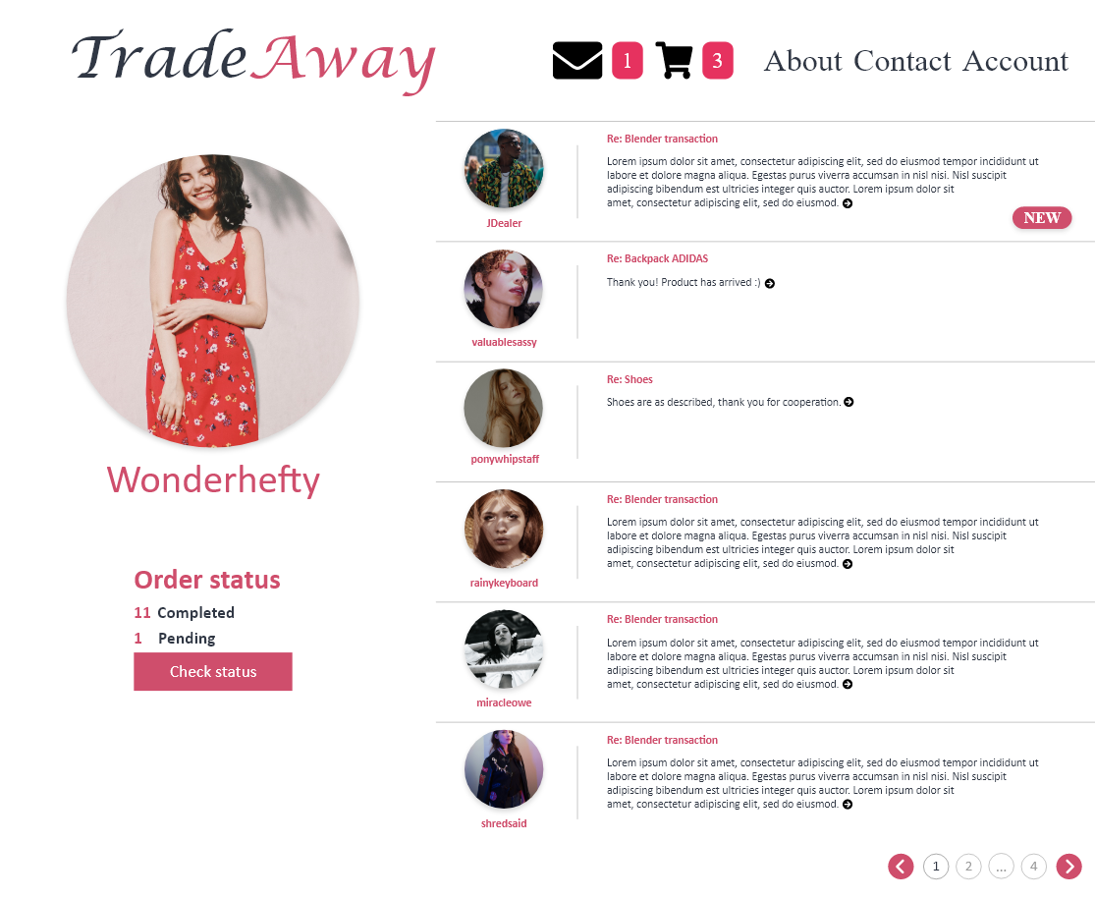

Powiadomienia, które możemy zobaczyć po wciśnięciu w kopertę w nagłówku strony zawierają przede wszystkim nasze ostatnie wiadomości prywatne oraz pozwalają szybko przenieść się na stronę czatu z konkretnym użytkownikiem. Każde z widocznych tu powiadomień zawiera zdjęcie profilowe użytkownika, z którym się kontaktowaliśmy, jego nazwę, temat, a więc nazwę produktu który jest przedmiotem transakcji oraz ostatnią wiadomość jaką otrzymaliśmy w danej konwersacji. Każde powiadomienie posiada status nowego, dopóki nie odczytamy wiadomości prywatnej z nim związanej. Liczba powiadomień o statusie nowego zostaje zliczona i wyświetlona obok ikony koperty w nagłówku strony, dzięki czemu w dowolnym momencie przeglądania serwisu użytkownik dostanie informacje o nowych wiadomościach, a gdy otworzy serwis po dłuższej nieobecności od razu będzie widział jak wielu użytkowników próbowało się z nim skontaktować.

# Wiadomości



Po kliknięciu w powiadomienie zostajemy przeniesieni do okna czatu. Gdy dokonaliśmy zakupu automatycznie zostaje wygenerowana pierwsza wiadomość, która ustala temat naszej rozmowy. Dymek z wiadomością poza treścią wiadomości zawiera nazwę oraz zdjęcie użytkownika, który tą wiadomość wysyła. U dołu mamy proste pole tekstowe oraz przycisk wyłania wiadomości. Minimalistyczny czat pozwala więc skontaktować się ze sprzedawcą w celu ustalenia metody płatności oraz dostawy towaru, jak i zadania mu wszystkich pytań na temat produktu jaki chcemy od niego zakupić.

# Tryb responsywny

Serwis został zaprojektowany z myślą o pełnej responsywności. Utworzone więc zostały prototypy nie tylko na komputery osobiste, a również wersja na urządzenia mobilne: tablety oraz smartfony. Projekt wersji mobilnej różni się kilkoma elementami. W nagłówku znajduje się rozwijane menu, aby nie zajmował on tak dużej części strony.



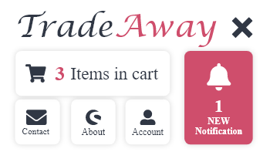

Wszystkie podstrony mają layout zmieniony na pionowy, a więc wszelkie kafelki ustawiają się jeden pod drugim, a panel filtrowania i sortowania produktów znajduje się teraz w rozwijanym menu. Wszystkie elementy zostały przeskalowana tak, aby zachować pełną czytelność i przejrzystość oraz minimalistyczny styl serwisu.

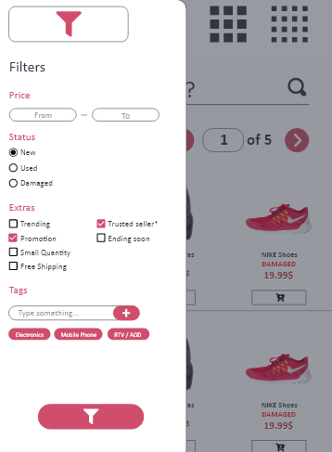

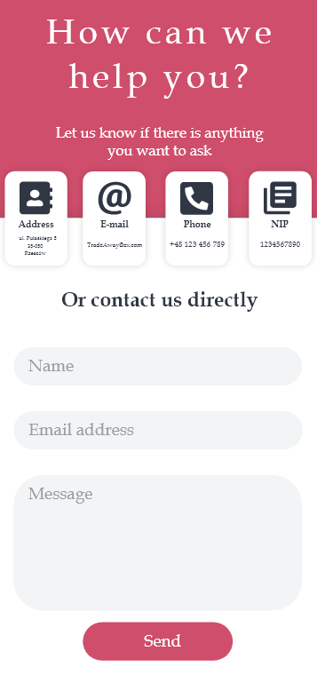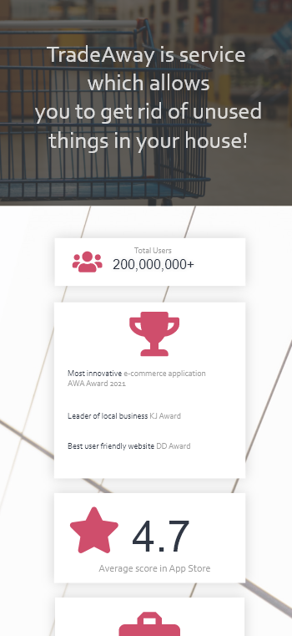

# Przykładowe widoki

Aby zobaczyć, jak wyglądają widoki zaimplementowane w Vue.js poniżej zamieszczone zostały przykładowe zrzuty ekranu wykonane z przeglądarki w przypadku wersji na komputery osobiste jak i urządzenia mobilne.

